**INSTUTO TECNOLÓGICO DE NUEVO LAREDO**

**INGENIERÍA EN SISTEMAS COMPUTACIONALES**

**PROGRAMACIÓN MULTIPARADIGMA**

UNIDAD 2

**PRACTICAS**

Docente

Ing. Luis Daniel Castillo García

**INTEGRANTES:**

* JUAN ESTEBAN BALTIERREZ TOBON 18100152
* JOSE ANGEL CABRERA MORALES 18100155
* ANTONIO DE LA CRUZ RIVERA 18100163

30 de octubre del 2022

**Practica #3 Realizar una aplicación utilizando Framework Flask**

1. Conexión a base de datos postgresql con SQLAlchemy
2. Al menos un formulario con estilo css
3. Utilizar app logging
4. Utilizar al menos 3 entidades
5. CRUD con pantallas de 2 entidades
6. CRUD de al menos una entidad utilizando peticiones HTTP
7. Utilizar migraciones

**Comprobación**

1. Conexión a BD postgresql con SQLAlchemy

Conexión a la BD

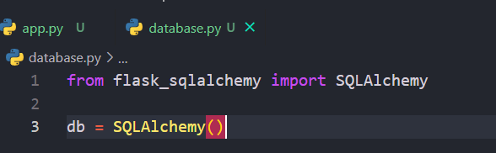

Configuración para la conexión a la BD

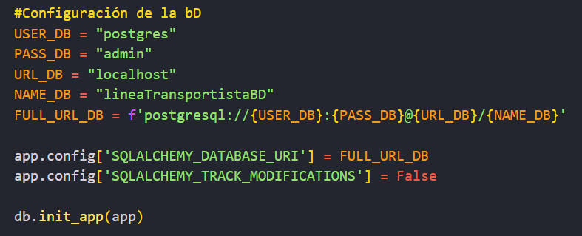

1. Formulario con CSS

Se creo un archivo css llamado “formulario” en el cual se definieron los estilos para todos los formularios que se utilizaron para la práctica.

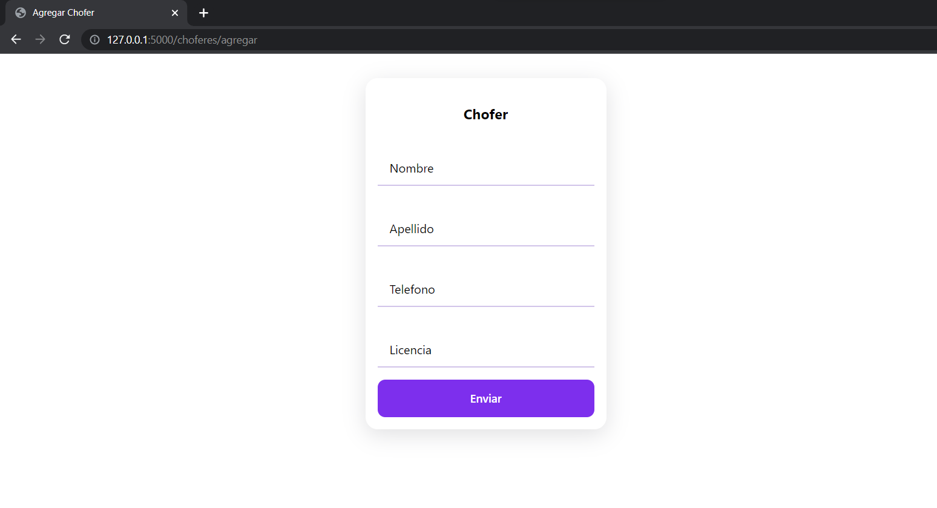

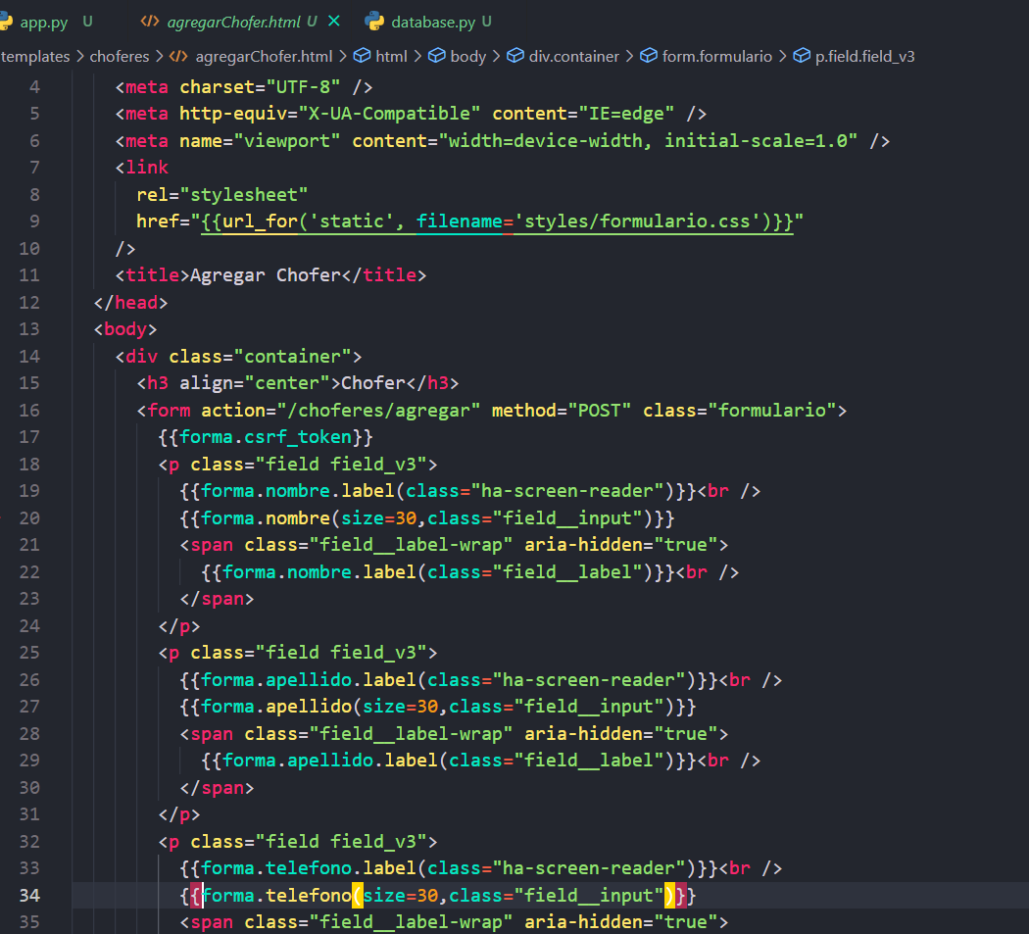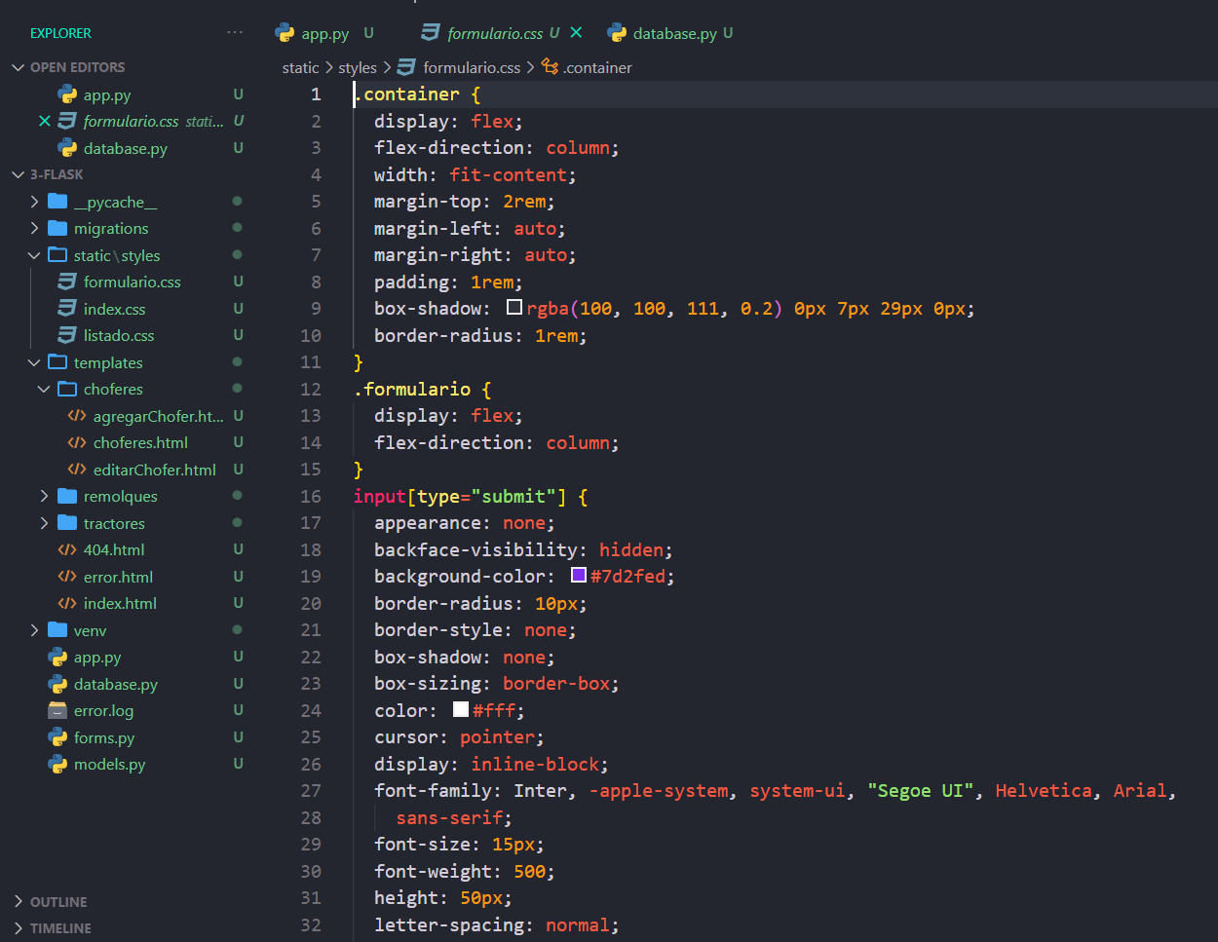

1. App Logging

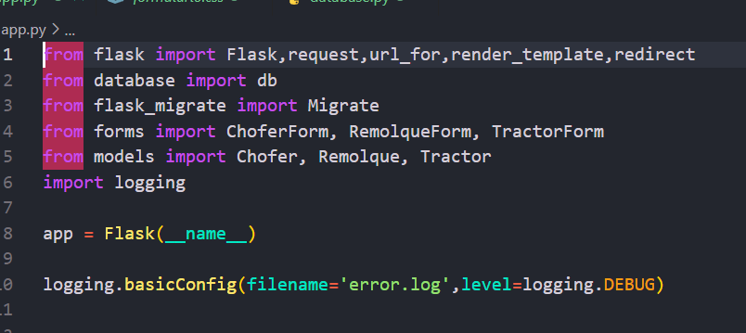

Importación y configuración del logger, se le dio el nombre de “error” al archivo de log.

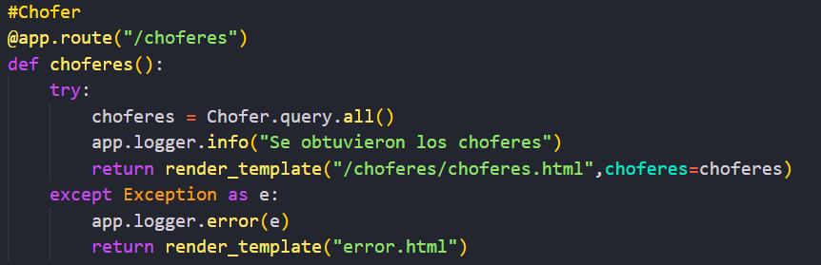

Se agregaron en cada endpoints, para registrar las acciones en la aplicación y los errores que pudiesen producirse.

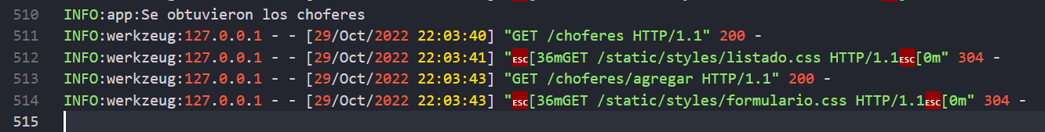

1. Entidades

Se utilizaron 3 entidades, Chofer, Tractor y Remolques, para cada una se creó el Modelo correspondiente.

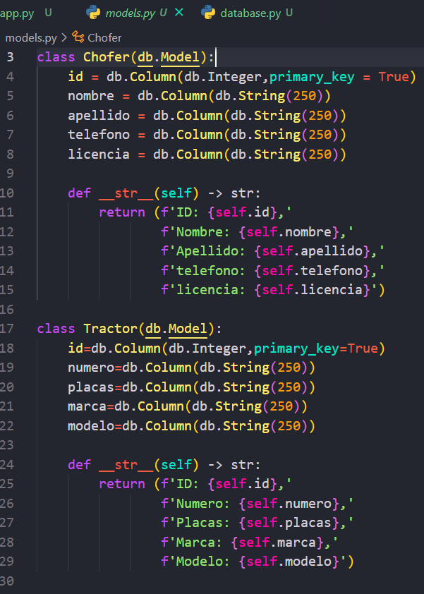 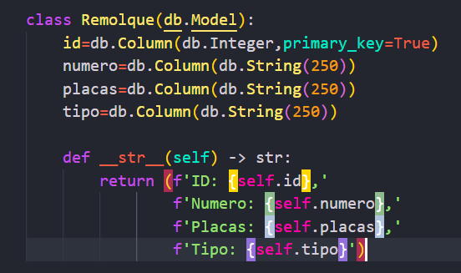

1. CRUD de entidades

Para las 3 entidades se creo una pantalla de listado, además de las pantallas para agregar y editar registros de cada una de las entidades.

Pantallas de la entidad Chofer:

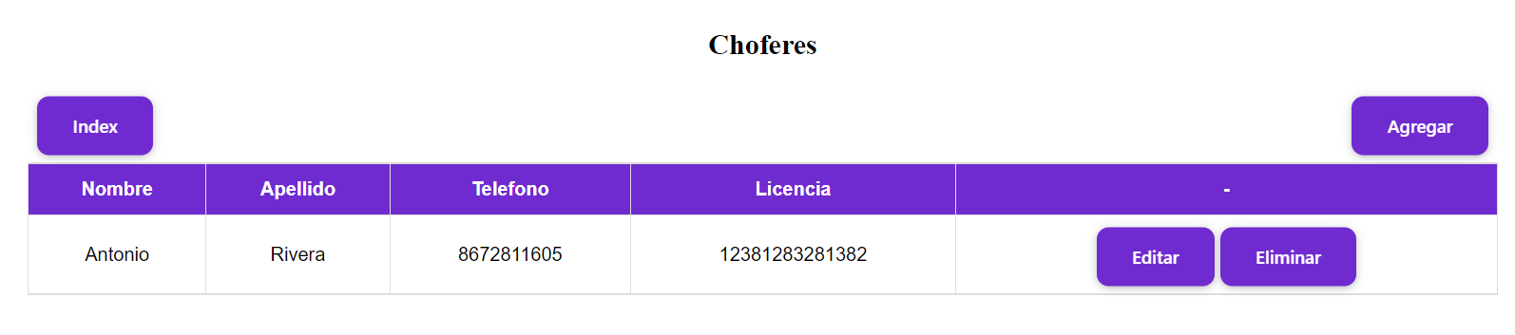

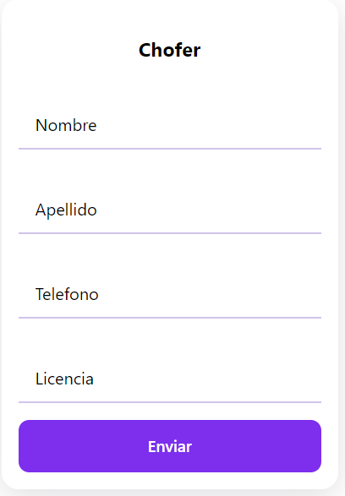

Se utilizo el mismo diseño para las pantallas para agregar y editar un chofer

Pantallas de la entidad Tractor

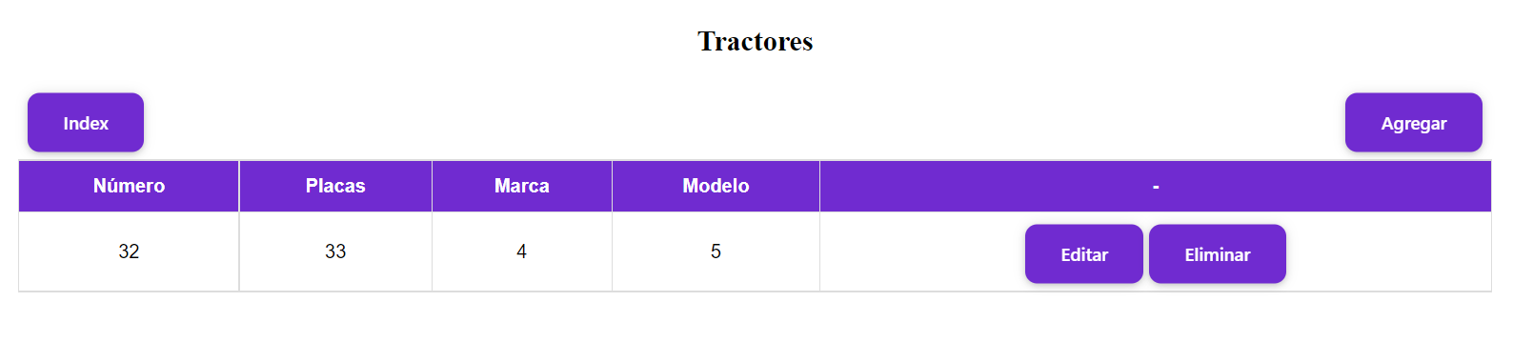

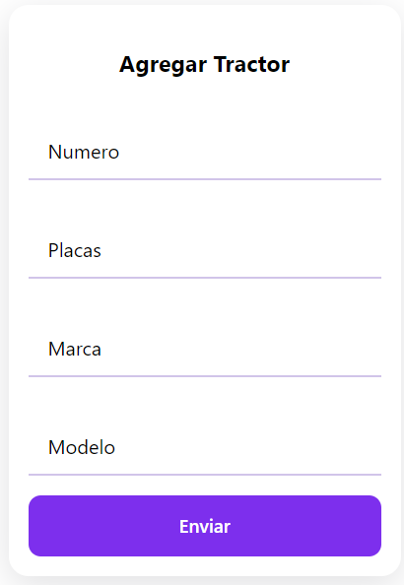

Se utilizo el mismo diseño para la pantalla de agregar y editar un tractor.

Pantallas de la entidad Remolque

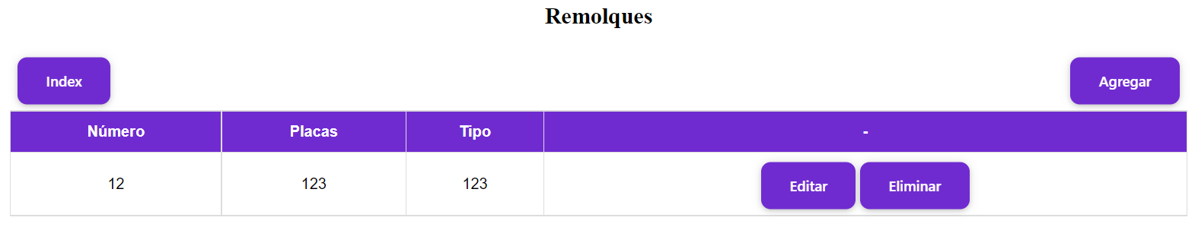

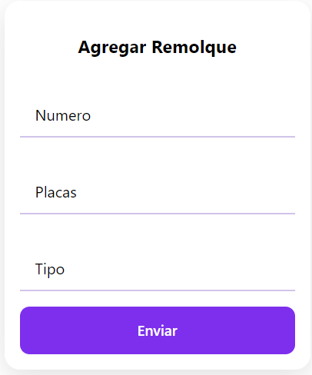

Se utilizo el mismo diseño para las pantallas para agregar y editar un remolque.

1. CRUD utilizando peticiones HTTP

Para todas las entidades se utilizaron peticiones HTTP para obtener el listado de cada una de las entidades, además de agregar, editar y eliminar registros de cada entidad

Ejemplo de las peticiones HTTP definidas para la entidad Chofer.

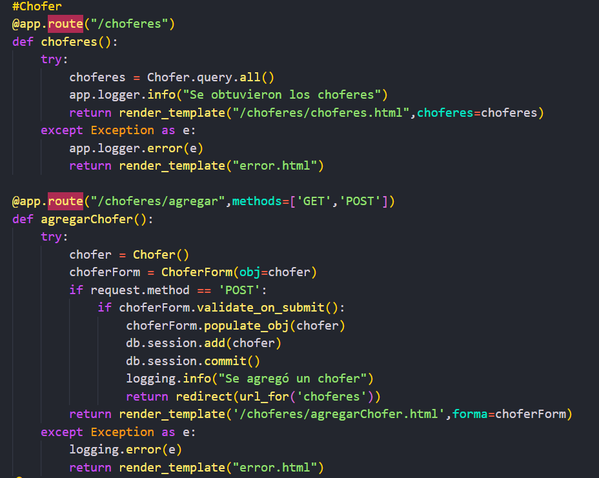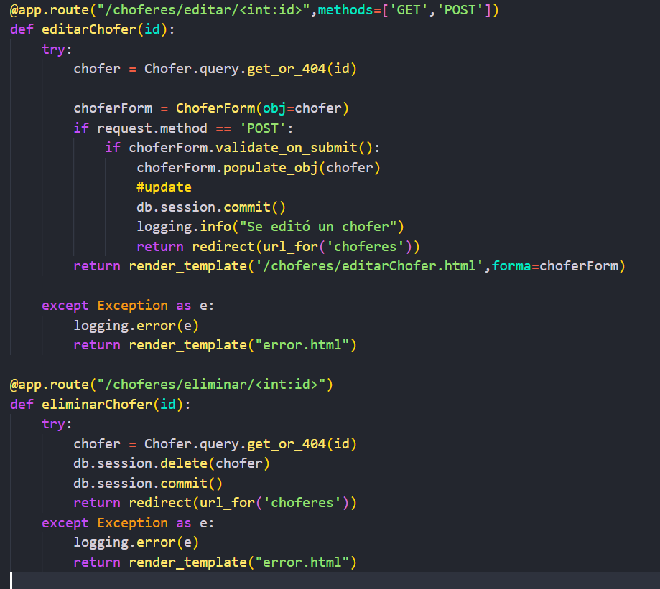

1. Migraciones

Se hicieron las migraciones y esto se demuestra ya que se generó la carpeta migrations con los modelos correspondientes que antes habían sido definidos.

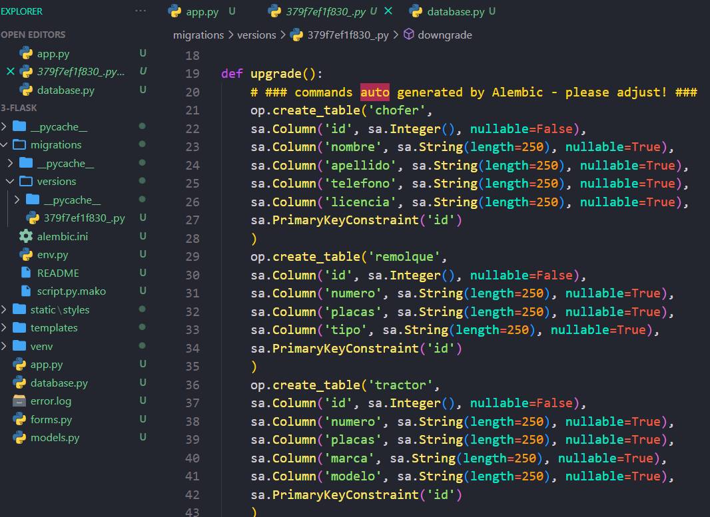

**Resultados**

En la practica se hizo uso de tres entidades, para cada una de ellas se generó el modelo correspondiente, así como las pantallas, rutas y formulario correspondiente para así mostrar un listado de cada entidad, así como agregar, editar y eliminar registros. También se hizo la configuración del logger para posteriormente registrar las acciones que se daban en la aplicación y también para registrar los posibles errores. Ademas de esto se hizo la configuración de la conexión a la BD haciendo uso del ORM SQLAlchemy, posteriormente se hizo la migración de los modelos a la BD para así hacer las operaciones haciendo uso de la BD.

Ejemplo de funcionamiento de la aplicación con la entidad Chofer.

* Pantalla principal de la aplicación

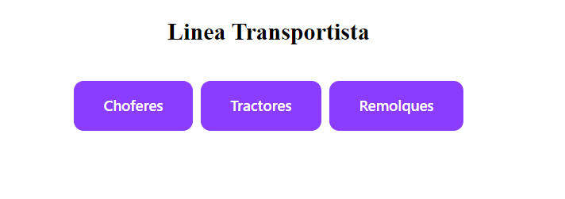

* Listado de Choferes

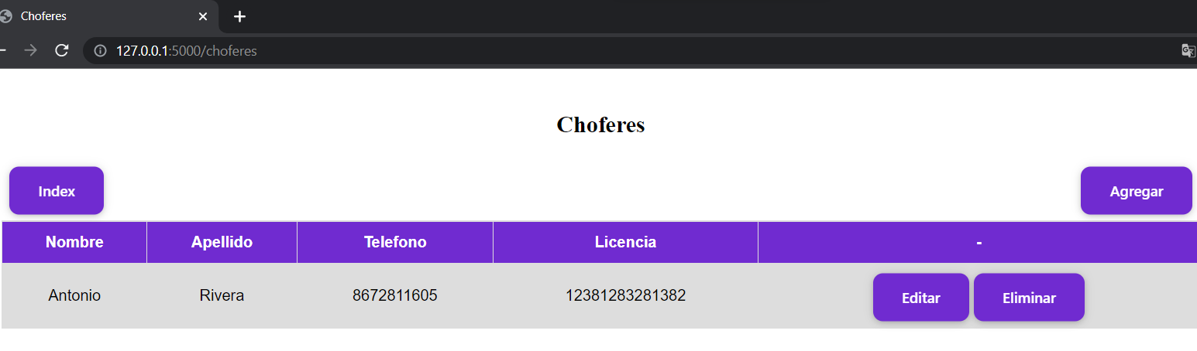

* Registro de un nuevo Chofer

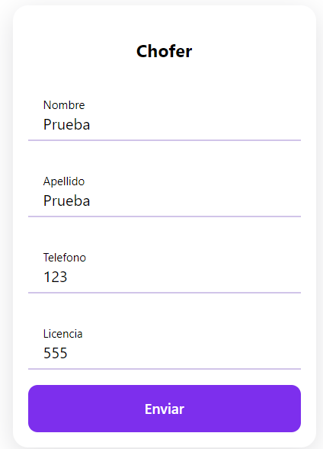

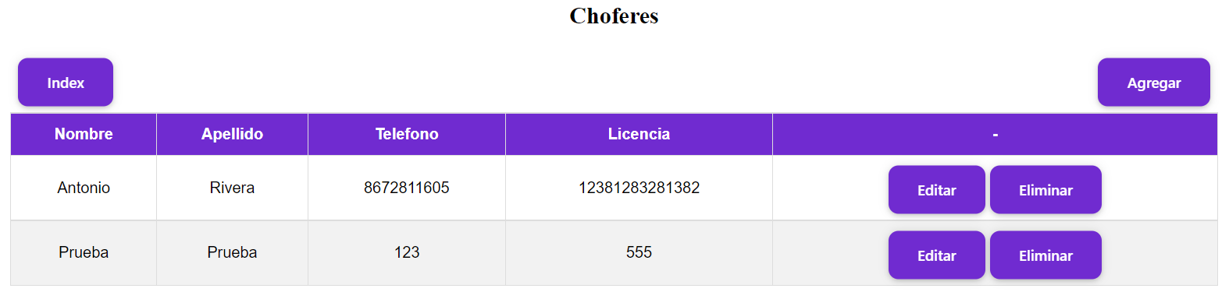

* Edición de un Chofer

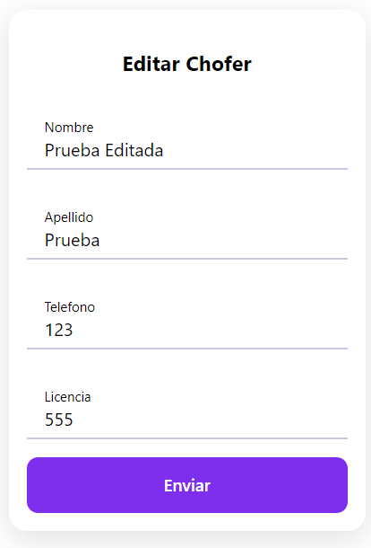

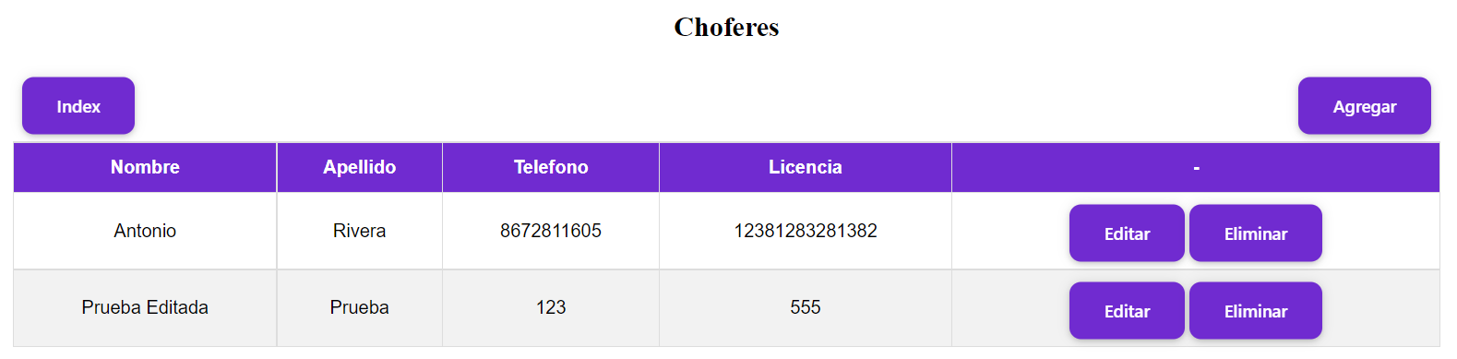

* Eliminación de un Chofer

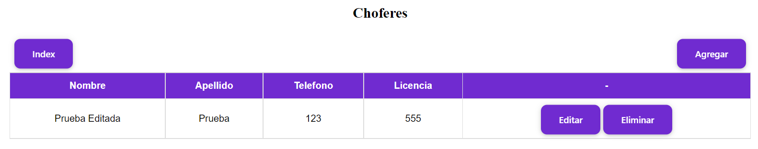

**Conclusiones y Resultados**

Esta unidad fue interesante y de mucha ayuda para conocer las diferentes formas con las que se puede trabajar con el lenguaje Python en un entorno web, ya sea sin el uso de frameworks o bien haciendo uso de alguno de ellos, los frameworks que se vieron (Django y flask) son bastante utilizados en el mundo laboral por lo que fue de gran ayuda el ver una introducción a estos frameworks para así tener una noción del funcionamiento y los posibles caso de uso que pueden tener, además de la utilización de librerías que pueden ser de mucha ayuda, especialmente la de psycopg2. Es por lo antes mencionado que esta unidad aporto mucho conocimiento nuevo que puede ser de ayuda en un futuro.

Antonio De la Cruz Rivera